 | Name: | Klasse: | Datum: |  | KV 1
Silbenlegespiel

1

Schneide die Silbenkärtchen aus. Ordne sie den passenden Bildern zu.




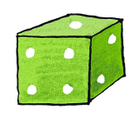
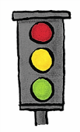
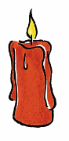


Na | Eu | No | Wür | Am | Ker
fel | del | pel | te | ze | ro

